需求分析报告

疫情地图模块

Epidemic Map Module

作者

3160104062 刘涵宇

3170105138 杨钰茹

3160101315 张童童

3160102473 肖韩

Date 2020-3-29

目录

引言 INTRODUCTION ………………………………… 1

概述 OVERVIEW ……………………………………… 2

用户场景 USER SCENARIOS ………………………… 3

类图 CLASS DIAGRAMS ……………………………… 8

CRC CRADS ………………………………………… 9

数据流图 DATA FLOW DIAGRAMS ………………… 11

状态图 STATE DIAGRAMS ………………………… 12

验收标准 VALIDATION CRITERIA ………………… 13

UI原型 UI PROTOTYPE……………………………… 16

引言

INTRODUCTION

疫情地图模块是疫情监测与服务系统下的一个模块，主要通过可视化地图与图表简洁的形式对国内疫情及国外疫情进行梳理，支持用户利用图表了解和分析不同地区的疫情情况。

目的

本需求说明是在系统开发前期用于详细分析系统的需求，描述系统所能提供的功能和系统的性能，确定系统的根本参数和属性。本需求说明的预期读者包括需求提出方、系统架构师、软件工程师、测试工程师和美工设计师等，同时也面向系统后期的运维工程师。为了提供软件设计的基础，系统的不同需求会被详细分析，同时所提供的相应功能也将被阐明。

背景

疫情地图模块作为“疫情监测和服务系统”中的子模块被提出，任务提出者为该课程任课教师王章野，具体开发者为刘涵宇、肖韩、张童童、杨钰茹四位学生。该模块面向希望了解疫情的大众与相关研究人员。模块数据来源于“腾讯新闻新型冠状病毒肺炎疫情实时追踪”网站。

概述

OVERVIEW

疫情地图模块是疫情监测和服务系统的一个重要模块。该模块为用户提供一个方便、直观的了解、分析不同地区疫情的工具。其主要的功能包括疫情地图展示及疫情数据分析。

疫情地图展示

用户使用疫情监测和服务系统时，最基本的需求便是查看各地区的实况疫情。因此，有必要向用户展示疫情地图。同时，由于该系统的主要用户来自于中国大陆，在设计疫情地图时可以采用不同粒度展示中国与世界的疫情。

对中国疫情地图而言，用户最为关心的是全国及省市层级的疫情数据，如确诊人数、死亡人数、治愈人数及其与前日的变化量。对世界地图而言，用户需要知道每个国家的疫情数据，而不必深入了解各行政区划的情形。

同时，考虑到用户也需要对疫情的严重程度、分布情况有直观的感受，疫情地图也将以不同的颜色展示现有疫情的严重程度。

疫情数据分析

用户使用疫情监测和服务系统，也有数据分析方面的需求，如希望得知治愈率、死亡率、性别比、年龄层、国内各省风险系数等。为满足该需求，疫情地图模块应利用权威数据及直方图、半玫瑰图等可视化工具，满足用户的基本数据分析需要。

用户场景

USER SCENARIOS

在用户场景的分析中，所有的参与者均为用户。

查看国内疫情地图

|  |  |
| --- | --- |
|  | **查看国内疫情地图** |
| **主要参与者** | 用户 |
| **目标** | 通过文字与图表查看国内疫情情况 |
| **前提条件** | 无 |
| **触发器** | 用户进入疫情地图界面 |
| **场景** | 1. 用户阅读文字了解今日国内疫情基础信息 2. 用户观看疫情地图查看进一步信息 3. 用户点击地图的某一省份查看省份疫情地图 4. 用户退出省份地图 5. 用户点击地图颜色样例查看同一颜色的省份 6. 用户退出样例地图 7. 用户通过表格查看进一步信息 8. 用户通过表格排序选择排序内容 |
| **异常** | 1. 数据读取失败 |
| **优先级** | 高 |
| **使用频率** | 非常频繁 |
| **使用方式** | 安卓APP |

查看国外疫情地图

|  |  |
| --- | --- |
|  | **查看国外疫情地图** |
| **主要参与者** | 用户 |
| **目标** | 通过文字与图表查看国外疫情情况 |
| **前提条件** | 无 |
| **触发器** | 用户进入疫情地图界面 |
| **场景** | 1. 用户阅读文字了解今日国外疫情基础信息 2. 用户观看疫情地图查看进一步信息 3. 用户通过表格查看进一步信息 4. 用户通过表格排序选择排序内容 |
| **异常** | 1. 数据读取失败 |
| **优先级** | 中 |
| **使用频率** | 比较频繁 |
| **使用方式** | 安卓APP |

查看疫情性别比

|  |  |
| --- | --- |
|  | **查看疫情性别比** |
| **主要参与者** | 用户 |
| **目标** | 通过文字与图表查看疫情性别比 |
| **前提条件** | 无 |
| **触发器** | 用户进入疫情地图界面 |
| **场景** | 1. 用户阅读文字了解性别比基本信息 2. 用户查看图表获取进一步可视化的信息 |
| **异常** | 1. 数据读取失败 |
| **优先级** | 低 |
| **使用频率** | 不太频繁 |
| **使用方式** | 安卓APP |

查看疫情年龄段分布

|  |  |
| --- | --- |
|  | **查看疫情年龄段分布** |
| **主要参与者** | 用户 |
| **目标** | 通过图表查看疫情年龄段分布 |
| **前提条件** | 无 |
| **触发器** | 用户进入疫情地图界面 |
| **场景** | 1. 用户查看图表获取疫情年龄段分布信息 |
| **异常** | 1. 数据读取失败 |
| **优先级** | 低 |
| **使用频率** | 不太频繁 |
| **使用方式** | 安卓APP |

查看地区风险指数

|  |  |
| --- | --- |
|  | **查看地区风险指数** |
| **主要参与者** | 用户 |
| **目标** | 通过文字及玫瑰图查看各地区风险指数 |
| **前提条件** | 无 |
| **触发器** | 用户进入疫情地图界面 |
| **场景** | 1. 用户查看玫瑰图了解各地累计无新增病例天数。 |
| **异常** | 1. 数据读取失败 |
| **优先级** | 中 |
| **使用频率** | 比较频繁 |
| **使用方式** | 安卓APP |

查看治愈死亡比

|  |  |
| --- | --- |
|  | **查看治愈死亡比** |
| **主要参与者** | 用户 |
| **目标** | 通过图表查看治愈死亡比 |
| **前提条件** | 无 |
| **触发器** | 用户进入疫情地图界面 |
| **场景** | 1. 用户通过直方图查看截止当日的治愈死亡比信息 |
| **异常** | 1. 数据读取失败 |
| **优先级** | 中 |
| **使用频率** | 比较频繁 |
| **使用方式** | 安卓APP |

类图

|  |
| --- |
| **DataUploader** |
| date  country  province  city  confirmedNumber  deathToll  cureNumber  suspectedNumber  ageRange  cureRatio |
| insertChinaTotal  insertChinaIncrease  insertChinaExtance  updateSexRatio  updateAgeRange |

CLASS DIAGRAMS

|  |
| --- |
| **DataManager** |
| date  province |
| getChinaTotalToday  Depends on  getChinaTotalTodayByProvince  getChinaIncreaseToday  getChinaIncreaseTodayByProvince  getChinaExtanceToday  getChinaExtanceTodayByProvince  getForeignTotalToday  getForeignTotalTodayByProvince  getForeignIncreaseToday  getForeignIncreaseTodayByProvince  getForeignExtanceToday  getForeignExtanceTodayByProvince  getChinaRiskCoefficient  getSexRatio  getAgeDistribution  getCureRatio |

|  |
| --- |
| **MapProducer** |
| date |
| showChinaMap  showForeignMap  showChinaDiagram  showForeignDiagram  showRoseMap  showSexRatioMap  showAgeDistributionMap |

Depends on

CRC CRADS

MAPPRODUCER

|  |  |
| --- | --- |
| **Class** | **MapProducer** |
| 说明 | 显示中国疫情地图、世界疫情地图与疫情相关信息 |
| 职责 | 协作者 |
| 显示中国疫情地图 | DataManager |
| 显示世界疫情地图 | DataManager |
| 按省份显示中国疫情表格 | DataManager |
| 按国家显示世界疫情表格 | DataManager |
| 以图表显示确诊人群的性别比例 | DataManager |
| 以图表显示确诊人群的年龄层比 | DataManager |
| 以图表显示中国各省无新增确诊病例天数 | DataManager |
| 以图表显示截至当日的治愈率与死亡率 | DataManager |

DATAMANAGER

|  |  |
| --- | --- |
| **Class** | **DataManager** |
| 说明 | 管理中国疫情地图、世界疫情地图与疫情相关信息 |
| 职责 | 协作者 |
| 查找中国疫情地图相关信息 | DataUploader, MapProducer |
| 查找世界疫情地图相关信息 | DataUploader, MapProducer |
| 按省份查找中国疫情相关信息 | DataUploader, MapProducer |
| 查找世界疫情表格 | DataUploader, MapProducer |
| 查找确诊人群的性别比例 | DataUploader, MapProducer |
| 查找确诊人群的年龄层比 | DataUploader, MapProducer |
| 查找中国各省无新增确诊病例天数 | DataUploader, MapProducer |
| 查找截至当日的治愈率与死亡率 | DataUploader, MapProducer |

DATAUPLOADER

|  |  |
| --- | --- |
| **Class** | **DataUploader** |
| 说明 | 上传中国疫情地图、世界疫情地图与疫情相关信息 |
| 职责 | 协作者 |
| 上传中国疫情地图相关信息 | DataManager |
| 上传世界疫情地图相关信息 | DataManager |
| 上传确诊人群的性别比例 | DataManager |
| 上传确诊人群的年龄层比 | DataManager |
| 上传截至当日的治愈率与死亡率 | DataManager |

数据流图

DATA FLOW DIAGRAMS

状态图

STATE DIAGRAMS

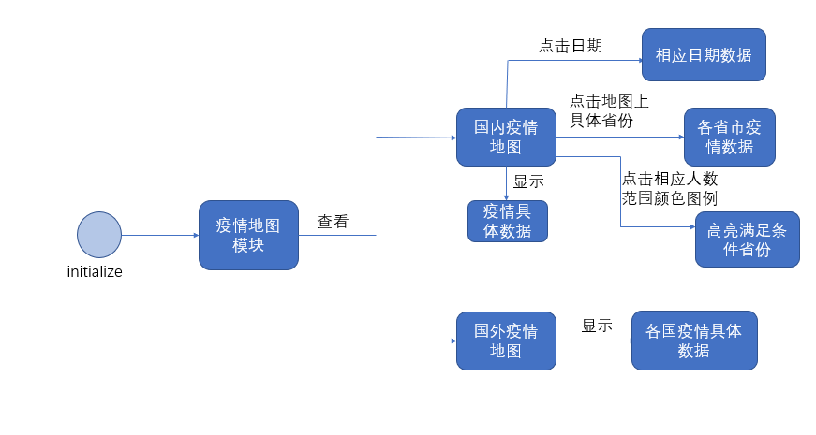

验收标准

VALIDATION CRITERIA

疫情地图模块的主要任务是实现疫情数据的可视化，其前提是对疫情数据的收集及存储。可视化部分包含疫情地图版块与疫情数据分析版块，通过交互式图表的展现，使用户能够分析中国乃至世界范围内的疫情状况。将能够满足以下几个方面的要求：功能要求、性能要求、存储要求和维护要求。

功能要求

1. **中国疫情地图**

以文字形式展现日期以及全国范围内的累计确诊人数、现有确诊人数、新增确诊人数、死亡人数、治愈人数及较昨日增减人数。

2. 点击分别代表累计确诊、新增确诊、现存确诊模式的按键，切换至该模式，疫情地图随之展示该模式对应的信息，例如：累计确诊人数、新增确诊人数、现存确诊人数。疫情地图默认为现存确诊模式。

3. 中国疫情地图以省为单位，通过不同的颜色展现每个省份累计确诊（新增确诊/现存确诊）人数的规模。

4. 点击中国地图上的省份，显示该省份的疫情地图。省份疫情地图以市为单位，通过不同的颜色展现各市累计确诊（新增确诊/现存确诊）人数的规模。能够通过返回按钮重新回到中国地图上。

5. 点击日期，可选择日期并展示相应日期的数据。

6. 点击代表相应人数范围的颜色图例，将筛选出在该范围内的省份，在疫情地图中高亮显示。

1. **世界疫情地图**
2. 以文字形式展现世界范围内的累计确诊人数、现有确诊人数、新增确诊人数、死亡人数、治愈人数及较昨日增减人数。

2. 世界疫情地图以国家为单位，通过不同的颜色展现每个国家现存确诊人数的规模。

**3）疫情数据分析**

1. 以直方图的形式展示截至当日的治愈率与死亡率，以日为单位。

2. 以图表展现确诊人群的性别比例、年龄层比。

3. 以半玫瑰图展现截至当日中国境内各省无新增确诊病例天数（即风险系数级别）。

性能要求

模块所才用的数据地域、时间跨度详尽，数据取自官方网站，来源真实，数据信息清晰易懂。图表加载时间短，用户在切换图表时在0.5秒内显示。内部数据库更新与官方数据统一更新时间，设置为每日更新一次。网页端与移动端页面同步更新。

存储要求

本模块的数据存储依赖于基础信息模块所提供的上传接口。在存储本模块数据时，保证数据的利用率高，不重复存储多余信息，保证充分利用数据库的资源。

维护要求

疫情地图模块由几个总表构成，各总表之间逻辑相互独立，方便于单个总表的功能调试。同时，开发小组在开发过程中将实时编写开发文档，及时对功能进行维护修改，保证模块整体的良好运行。

UI原型

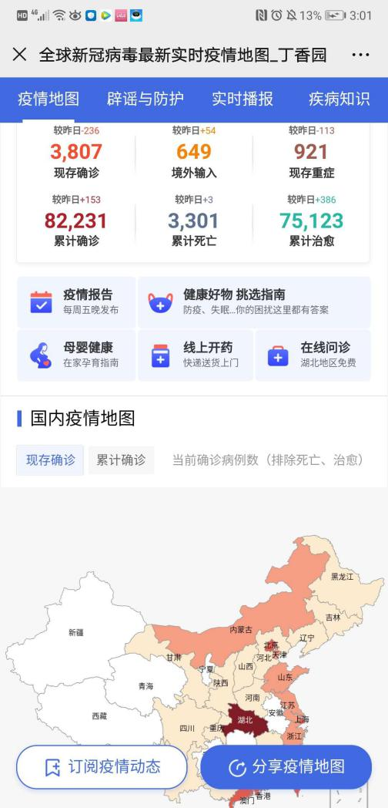UI PROTOTYPE

